**TRƯỜNG ĐẠI HỌC GIAO THÔNG VẬN TẢI TPHCM**

**KHOA CÔNG NGHỆ THÔNG TIN VÀ ĐIỆN - ĐIỆN TỬ**



**BÁO CÁO MÔN HỌC**

**LẬP TRÌNH WEB**

**ĐỀ TÀI:**

**THIẾT KẾ WEBSITE QUẢN LÝ RẠP CHIẾU PHIM**

**GVHD:** Trần Anh Quân

**Nhóm SVTH:**

Nguyễn Lê Đại Phi

Hoàng Đức Trung

Nguyễn Khang Đàm

Võ Quang Huy

Trịnh Văn Chinh

**LỜI MỞ ĐẦU**

Trong thời đại công nghệ 4.0, việc ứng dụng công nghệ thông tin vào các lĩnh vực kinh doanh, dịch vụ đang trở thành một xu hướng tất yếu. Đặc biệt trong ngành giải trí, nhu cầu trải nghiệm dịch vụ nhanh chóng, tiện lợi và cá nhân hóa ngày càng được người tiêu dùng đề cao. Trong bối cảnh đó, việc xây dựng các hệ thống đặt vé phim trực tuyến không chỉ giúp tối ưu hóa hoạt động vận hành của các rạp chiếu phim mà còn mang đến cho khách hàng sự thuận tiện tối đa khi lựa chọn phim, suất chiếu và chỗ ngồi mà không cần phải đến trực tiếp rạp.

Nhận thấy tầm quan trọng và tính ứng dụng thực tiễn cao của vấn đề này, em đã lựa chọn đề tài "Quản lý rạp chiếu phim" cho bài báo cáo môn Lập trình Web. Mục tiêu của đề tài là xây dựng một hệ thống web đơn giản, thân thiện với người dùng, cho phép khách hàng dễ dàng tra cứu thông tin phim, đặt vé online, đồng thời hỗ trợ nhân viên và quản trị viên trong việc quản lý lịch chiếu, phòng chiếu và hệ thống vé.

Thông qua việc thực hiện đề tài, em mong muốn áp dụng kiến thức đã học về lập trình web như HTML, CSS, JavaScript, PHP và cơ sở dữ liệu MySQL vào một sản phẩm thực tế. Ngoài ra, đề tài còn giúp em rèn luyện thêm kỹ năng phân tích hệ thống, thiết kế giao diện người dùng và triển khai các chức năng backend cơ bản.

Bài báo cáo sẽ trình bày chi tiết quá trình tìm hiểu yêu cầu thực tế, phân tích bài toán, thiết kế cơ sở dữ liệu và xây dựng các tính năng chính của hệ thống quản lý rạp chiếu phim. Mặc dù hệ thống chỉ dừng lại ở mức độ demo cơ bản, nhưng nó sẽ phản ánh đầy đủ các luồng xử lý chính trong một hệ thống đặt vé phim online hiện nay.

**Mục lục**

**I.** **Giới thiệu đề tài** 4

**1.** **Mục tiêu:** 4

**2.** **Đối tượng sử dụng:** 4

**3.** **Phạm vi:** 4

**II.** **Phân tích hệ thống** 5

**1.** **Phân tích chức năng chính** 5

**2.** **Use case** 6

**III.** **Thiết kế giao diện** 6

**1.** **Trang chủ: Hiển thị danh sách phim.** 6

**2.** **Chi tiết phim: Mô tả.** 7

**3.** **Đặt vé: Chọn ghế, xác nhận.** 8

**4.** **Giao diện admin: Quản lý phim, suất chiếu...** 9

**5.** **Cơ sở dữ liệu** 9

**IV.** **Công nghệ sử dụng** 9

**V.** **Kết quả chương trình** 10

**VI.** **Đánh giá và hướng phát triển** 11

**1.** **Đánh giá kết quả đạt được** 11

**2.** **Hạn chế** 11

**3.** **Hướng phát triển trong tương lai** 12

**VII.** **Tài liệu tham khảo** 12

**VIII.** **Bảng phân công nhiệm vụ.** 13

1. **Giới thiệu đề tài**

Trong những năm gần đây, với sự phát triển mạnh mẽ của công nghệ thông tin và Internet, hành vi tiêu dùng của khách hàng cũng thay đổi đáng kể. Thay vì phải đến rạp chiếu phim để mua vé trực tiếp như trước đây, nhiều người tiêu dùng hiện nay ưa chuộng việc đặt vé phim online nhờ tính tiện lợi, nhanh chóng và khả năng lựa chọn suất chiếu cũng như chỗ ngồi từ xa. Điều này thúc đẩy nhu cầu cần có những hệ thống đặt vé phim trực tuyến ngày càng chuyên nghiệp, dễ sử dụng, và thân thiện với người dùng.

* 1. **Mục tiêu:**

Mục tiêu của đề tài là xây dựng một hệ thống quản lý vé xem phim online. Hệ thống sẽ bao gồm các chức năng chính như:

* Quản lý danh sách phim: thêm, sửa, xóa thông tin phim đang chiếu.
* Quản lý phòng chiếu: thiết lập sơ đồ ghế ngồi, sức chứa từng phòng.
* Quản lý suất chiếu: phân phối các suất chiếu theo lịch trình và phòng chiếu cụ thể.
* Đặt vé online: cho phép khách hàng lựa chọn phim, suất chiếu, vị trí chỗ ngồi và tiến hành đặt vé.
* Quản lý người dùng: phân quyền cho khách hàng, nhân viên bán vé, và quản trị viên hệ thống.
* Quản lý đơn đặt vé: xác nhận, hủy vé và xử lý các giao dịch thanh toán cơ bản.
  1. **Đối tượng sử dụng:**
* **Khách hàng:** Người dùng cuối, sử dụng hệ thống để tra cứu thông tin phim, đặt vé, lựa chọn chỗ ngồi và thanh toán.
* **Nhân viên:** Hỗ trợ khách hàng đặt vé tại quầy, xử lý những tình huống phát sinh như hủy vé, đổi vé.
* **Quản trị viên:** Người chịu trách nhiệm vận hành hệ thống, quản lý nội dung phim, suất chiếu, phòng chiếu và người dùng.
  1. **Phạm vi:**

Đề tài sẽ tập trung vào việc xây dựng **một hệ thống demo cơ bản**, đảm bảo vận hành trơn tru các chức năng chính nêu trên. Các chức năng nâng cao như thanh toán trực tuyến qua ví điện tử, tích hợp hệ thống CRM, hệ thống đánh giá phim hoặc khuyến mãi sẽ không được thực hiện ở giai đoạn này. Mục tiêu là tạo ra một phiên bản nền tảng để trình diễn quy trình hoạt động của hệ thống đặt vé phim online, từ việc chọn phim đến xác nhận vé.

1. **Phân tích hệ thống**
   1. **Phân tích chức năng chính**

Mục tiêu:

* Xác định các chức năng hệ thống cần có.
* Phân chia rõ vai trò của từng loại người dùng.

**Các nhóm chức năng chi tiết:**

|  |  |  |
| --- | --- | --- |
| **Đối tượng** | **Chức năng** | **Mô tả** |
| Khách hàng | Xem danh sách phim | Tra cứu danh sách phim đang chiếu, thể loại, lịch chiếu |
| Khách hàng | Đặt vé | Chọn phim, suất chiếu, phòng chiếu, vị trí ghế ngồi và đặt vé |
| Khách hàng | Xem lịch sử vé đã đặt | Tra cứu vé đã đặt, thông tin suất chiếu |
| Nhân viên | Xác nhận vé, hỗ trợ đặt vé | Hỗ trợ khách hàng thanh toán, xác nhận vé tại quầy |
| Admin | Quản lý phim | Thêm, sửa, xóa thông tin phim |
| Admin | Quản lý phòng chiếu | Thêm, sửa, xóa thông tin phòng chiếu, số lượng ghế |
| Admin | Quản lý suất chiếu | Tạo mới, cập nhật lịch suất chiếu theo phim và phòng |
| Admin | Quản lý người dùng | Tạo, sửa, phân quyền tài khoản (khách, nhân viên, admin) |
| Admin | Quản lý đơn vé | Quản lý các vé đã đặt, hỗ trợ hủy hoặc cập nhật trạng thái vé |

* 1. **Use case**

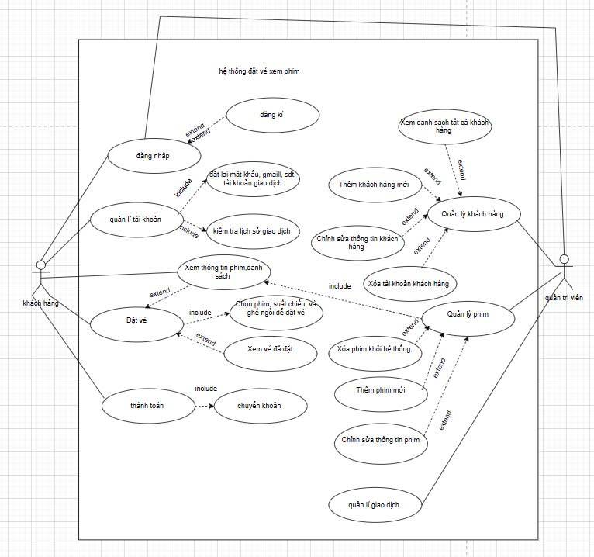

1. **Thiết kế giao diện**
   1. **Trang chủ: Hiển thị danh sách phim.**

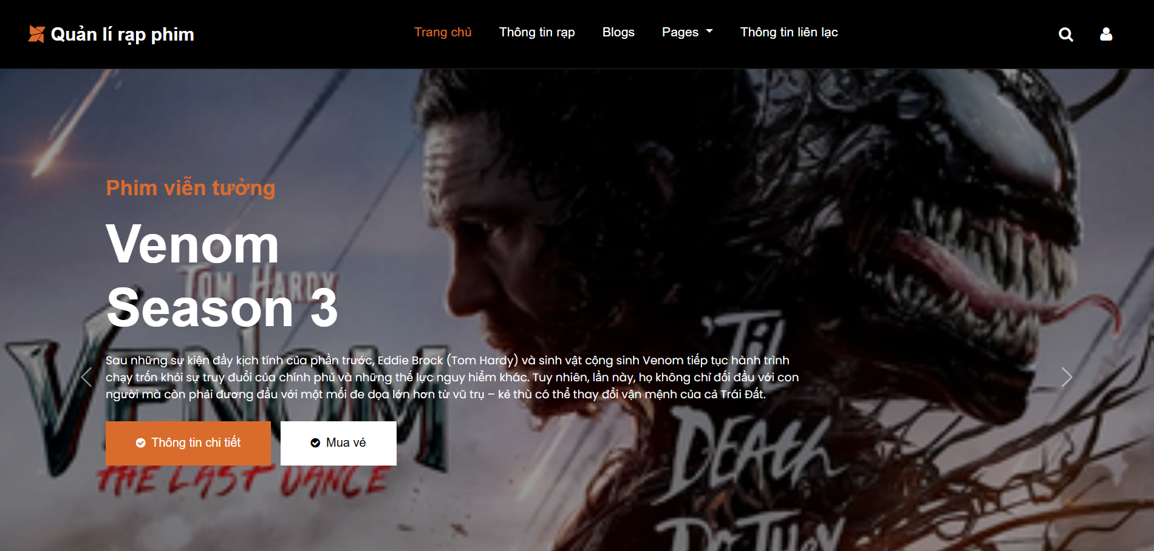

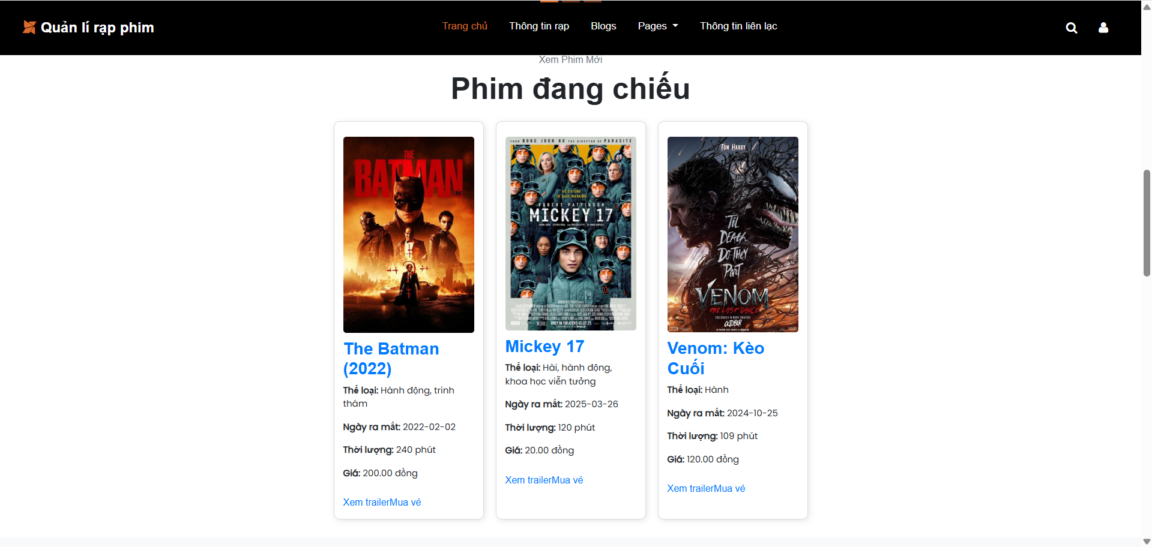

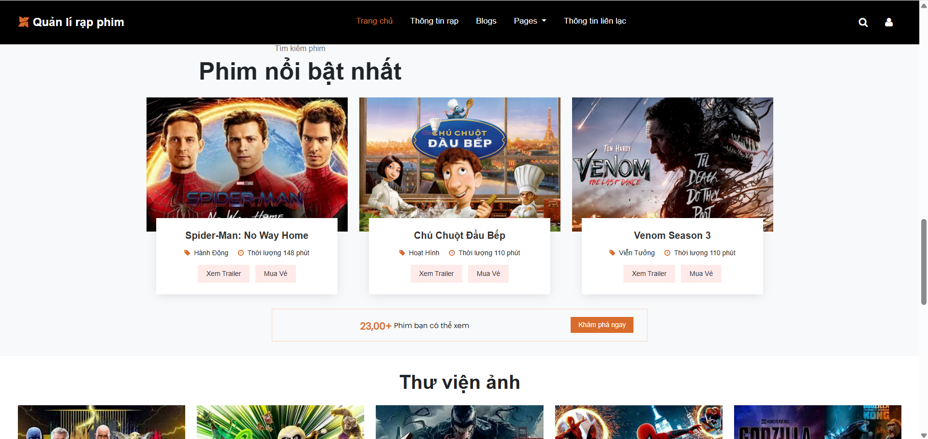

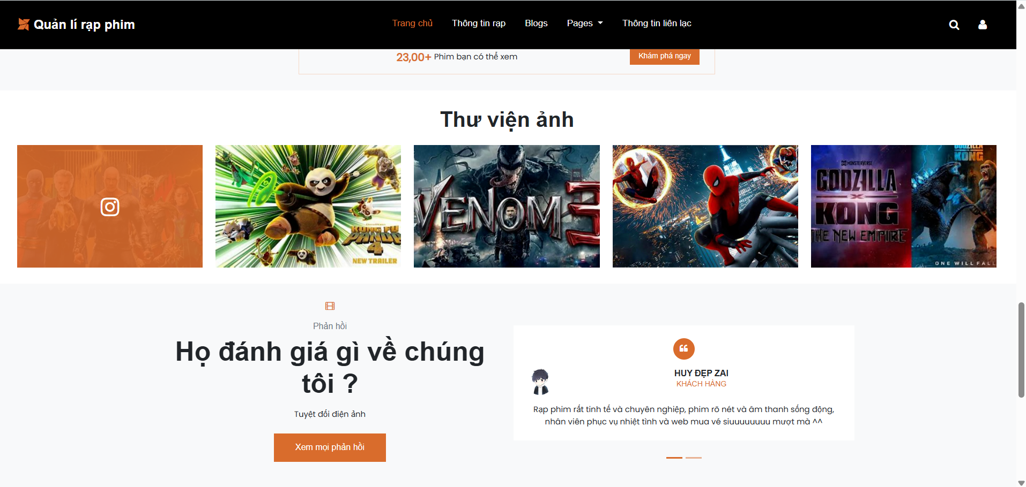

* 1. **Chi tiết phim: Mô tả.**

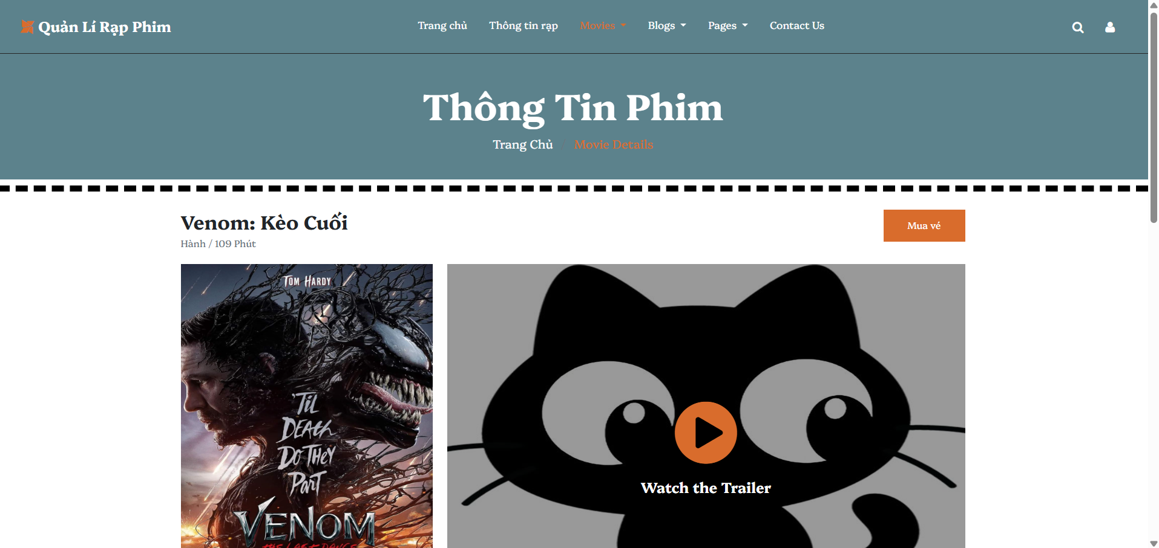

* 1. **Đặt vé: Chọn ghế, xác nhận.**

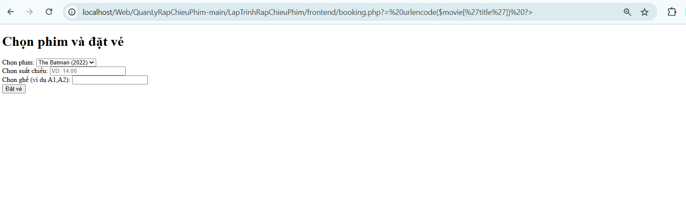

* 1. **Giao diện admin: Quản lý phim, suất chiếu...**

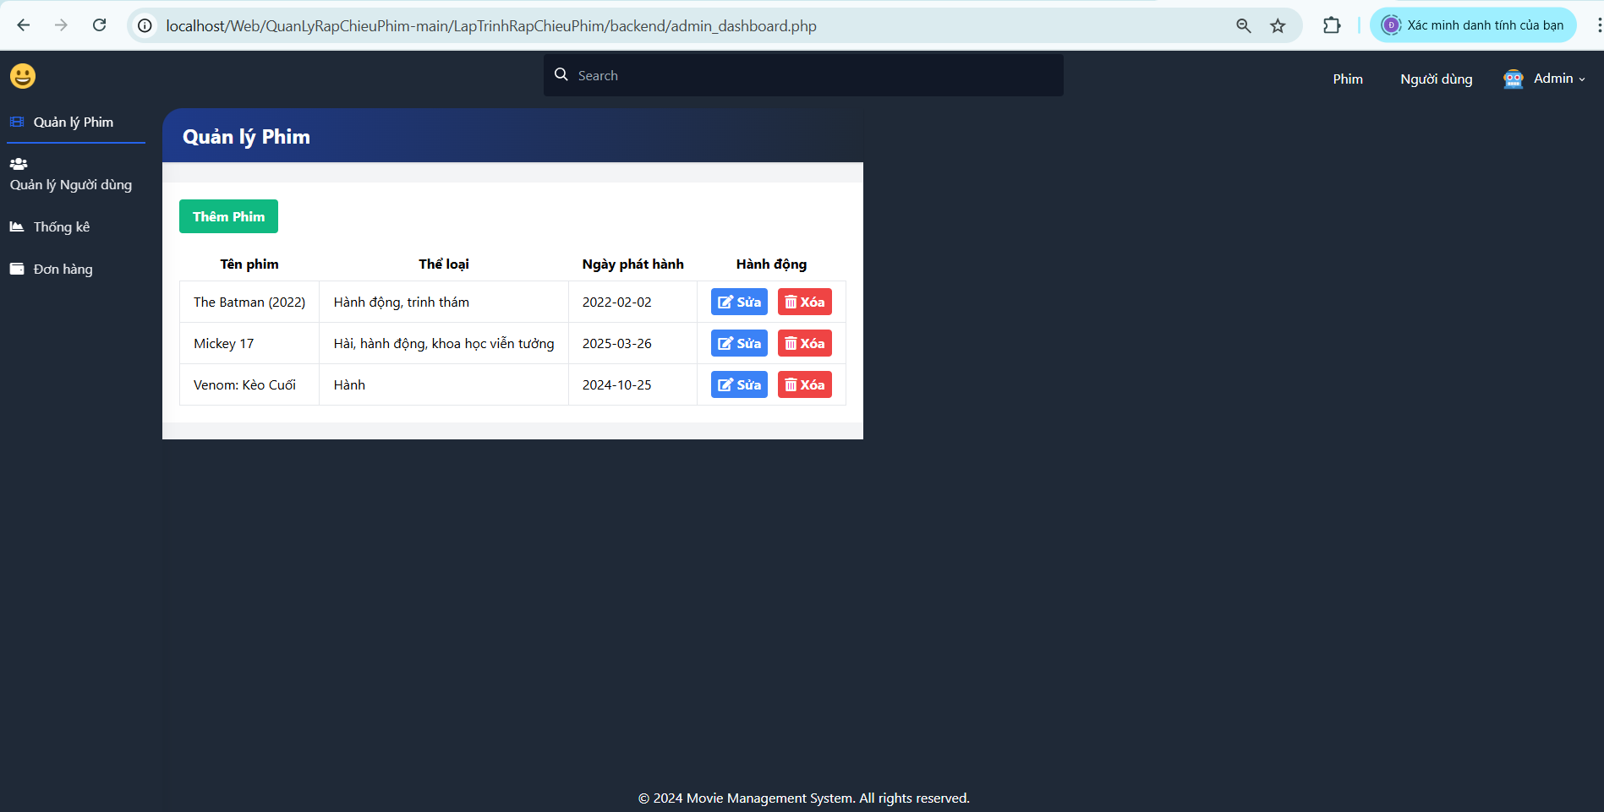

* 1. **Cơ sở dữ liệu**

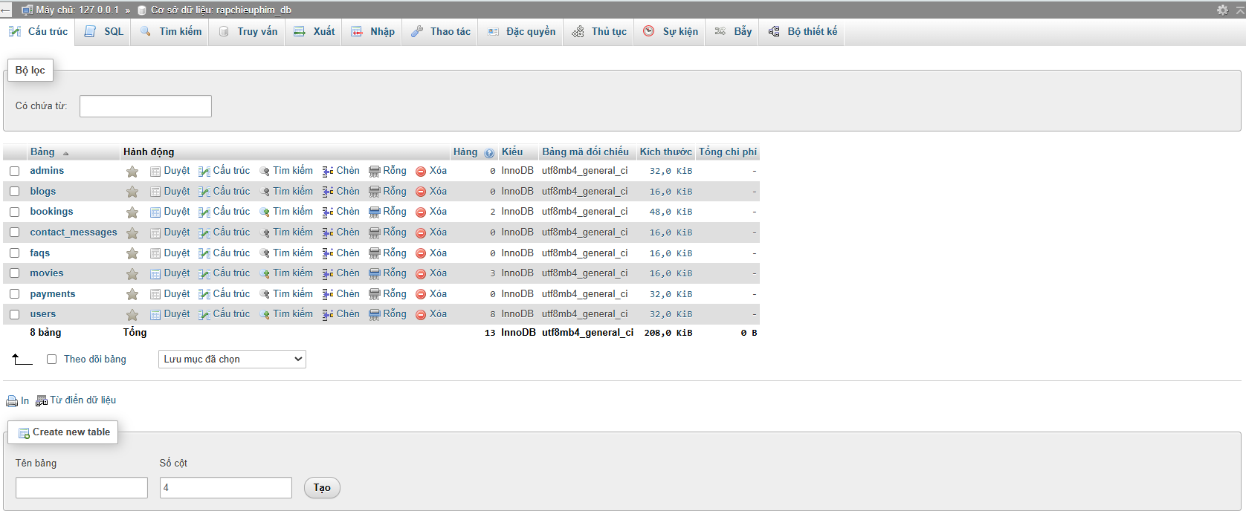

1. **Công nghệ sử dụng**

* Frontend: HTML, CSS, JavaScript.
* Backend: PHP.
* CSDL: MySQL.
* Công cụ: XAMPP, VS Code, GitHub...

1. **Kết quả chương trình**

* Giao diện hoạt động, chức năng đặt vé.

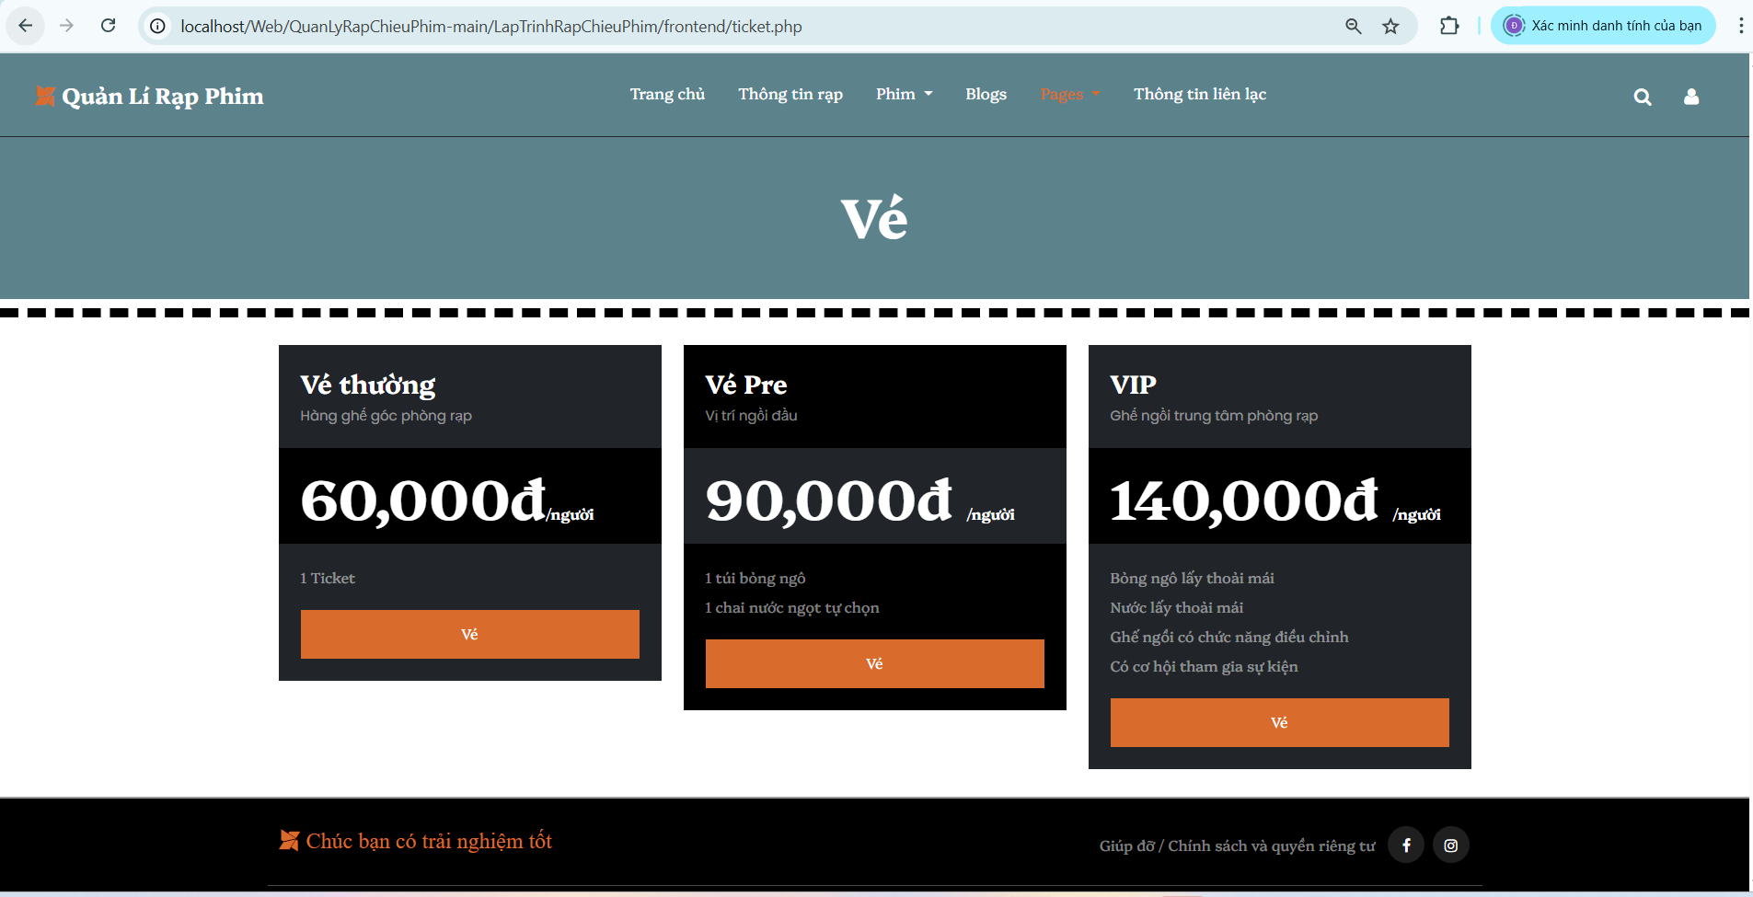

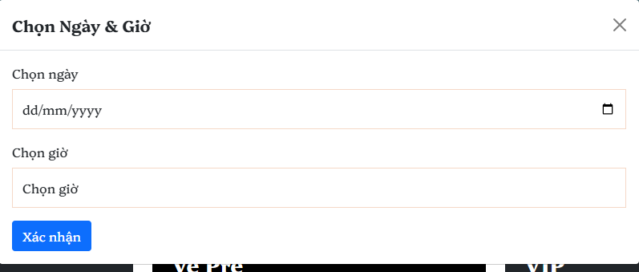

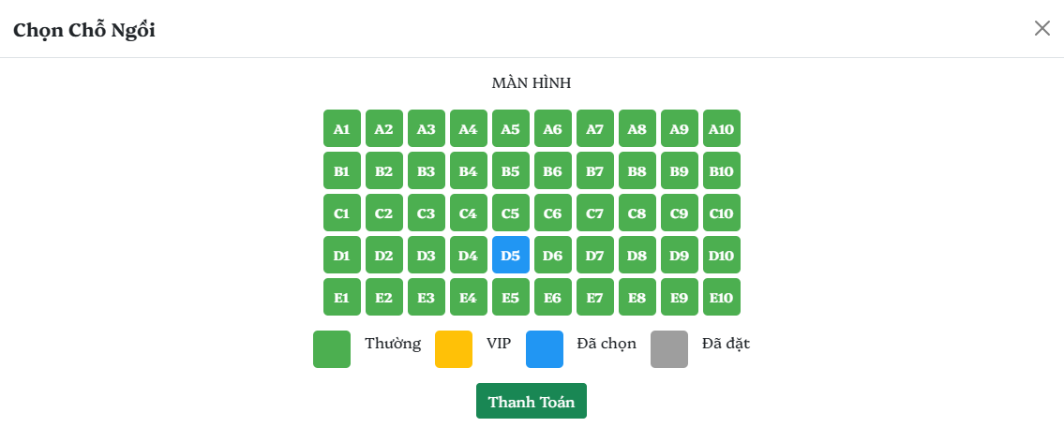

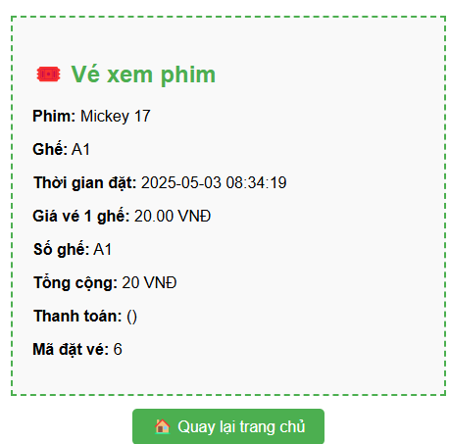

1. **Đánh giá và hướng phát triển**
   1. **Đánh giá kết quả đạt được**

Dự án đã hoàn thiện các chức năng cốt lõi và có thể demo quy trình đặt vé một cách cơ bản. Cụ thể:

* Chức năng đăng nhập: Hệ thống cho phép người dùng đăng nhập theo vai trò (khách, nhân viên, admin), đảm bảo bảo mật bước đầu.
* Chức năng đặt vé: Người dùng có thể chọn phim, suất chiếu, ghế và đặt vé thành công. Mã vé được lưu và truy xuất được.
* Giao diện cơ bản: Trang chủ, danh sách phim, thông tin suất chiếu, giao diện đặt vé đã được xây dựng với bố cục rõ ràng.
* Hệ thống hoạt động ổn định với chức năng cốt lõi, phù hợp với phạm vi của một demo chức năng chính.
  1. **Hạn chế**

Dù đã hoạt động được, hệ thống vẫn còn một số mặt hạn chế:

* Chưa tích hợp thanh toán online: Việc đặt vé mới dừng lại ở bước chọn ghế và xác nhận. Người dùng chưa thể thanh toán qua ví điện tử, thẻ ngân hàng,...
* Chưa responsive: Giao diện chưa tối ưu cho thiết bị di động hoặc máy tính bảng, gây khó khăn cho người dùng mobile.
* Thiếu xác thực nâng cao: Chưa có mã OTP, chưa hỗ trợ quên mật khẩu hoặc reset tài khoản.
* Chưa có quản lý sơ đồ ghế trực quan: Chưa thể hiện rõ sơ đồ ghế để người dùng tương tác trực quan hơn khi đặt vé.
  1. **Hướng phát triển trong tương lai**

Để nâng cấp hệ thống trở nên hoàn chỉnh và sẵn sàng triển khai thực tế, có thể phát triển thêm các hướng sau:

* Responsive Web Design
* Sử dụng Bootstrap, TailwindCSS hoặc media query để thiết kế lại giao diện phù hợp với mọi kích thước màn hình.
* Đảm bảo trải nghiệm người dùng tốt trên cả điện thoại và tablet.
* Tích hợp thanh toán online
* Liên kết các cổng thanh toán như: Momo, ZaloPay, VNPay, thẻ Visa/Mastercard,...
* Xác nhận thanh toán và gửi vé tự động qua email hoặc QR code.
* Cải thiện UI/UX
* Thiết kế lại giao diện hiện đại, trực quan hơn.
* Thêm hiệu ứng chuyển động, cải thiện tốc độ phản hồi và độ mượt.
* Sơ đồ ghế động
* Xây dựng sơ đồ phòng chiếu với khả năng chọn ghế bằng thao tác click trực tiếp.
* Hiển thị ghế đã đặt, còn trống, đang được chọn theo màu sắc.
* Quản lý nâng cao
* Thống kê vé đã bán, suất chiếu có nhiều người đặt nhất, doanh thu theo ngày/tuần/tháng.
* Hệ thống báo cáo cho quản trị viên.
* Bảo mật và xác thực
* Mã hóa mật khẩu (bcrypt/hash).
* Thêm xác thực OTP khi đăng ký hoặc thanh toán.

1. **Tài liệu tham khảo**

* W3Schools, MDN, Bootstrap, StackOverflow...

1. **Bảng phân công nhiệm vụ.**

|  |  |
| --- | --- |
| **Nhiệm vụ** | **Người thực hiện** |
| Project Manager | Nguyễn Lê Đại Phi |
| Frontend Developer | Trịnh Văn Chinh  Võ Quang Huy  Nguyễn Khang Đàm |
| Backend developer | Nguyễn Lê Đại Phi  Hoàng Đức Trung |
| Database Manager | Nguyễn Lê Đại Phi |